《行进间两大步投篮》课时教学计划
_
教学内容：行进间两大步投篮 |  |  |  | 授课时间 |  |  | 星期
学  习  目  标 |  | 1.通过实践与体验，给学生巩固正确的完整的跑篮动作概念，知道跨步拿球时离篮筐的距离。  2.70%以上的学生能掌握运球三次以上，做完整的投篮动作，并作出“一大，二小，三高跳”。  3.通过尝试、实践、探讨投篮技术，激发学生主动学习的积极性。  4.培养学生良好的合作能力，建立和谐的人际关系。
重、难点 |  | 重：一大，二小，三高跳。难：跨步拿球的时机
课的部分 | 教学内容 |  | 教师活动 |  | 学生活动 |  |  | 运动负荷
 |  |  |  |  |  |  |  | 时间 | 次数 | 强度
开  始  部  分 | 一、课堂常规。  二、准备活动。 |  | 1、体育委员整队，并汇报人数。  2、师生问好  3、宣布课的任务。  4、安排见习生。  - 队列队形练习。  教师带领全班进行“蛇”形跑和开口螺旋形跑。  要求每位学生注意跑动的路线，坚持跑完，队形整齐。  2、熟悉球性  ①手指拨球  ②左右手胯下交换接球  ③原地单手抛接球  ④原地高低运球  ⑤体前换手运球  ⑥运球跨步持球复习  教师讲解示范，带领学生活动各个关节。 |  | 全班成四列横队集合：如（图1）  ♂♂♂♂♂♂♂♂♂♂  ♂♂♂♂♂♂♂♂♂♂  ♀♀♀♀♀♀♀♀♀♀  ♀♀♀♀♀♀♀♀♀♀  ☆  图1  1、“老师好”  2、认真听讲，明确学习内容和要求。  3、见习生随堂见习。  练习队形：  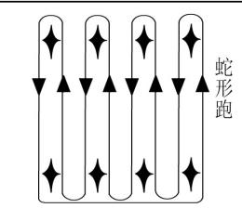  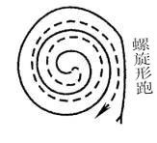  学生跟随教师慢跑热身，记住老师跑动的路线，态度认真达到热身的目的。  队形如图1  学生跟随教师模仿练习，活动各个关节，原地运球与持球的衔接。动作要求连贯，协调。 |  |  | 2  分钟  4  ∣  5  分钟  4  分钟 | 4  次 | 中小  小
基  本  部  分 | 一、行进间两大步投篮  二、提问如何提高投篮的命中率？  三、滑步 |  | 教师讲解示范完整的行进间两大步投篮的动作。  用标志物作出起跨区，要求学生练习时，要作出“一大，二小，三高跳”的动作。  起跨区在三秒区外。  教师巡回指导，纠正错误动作。  教师引导学生，如何提高投篮的命中率。（起跨的距离要掌握好。起跳要向高跳，投篮时手腕要控制好球等等）  及时进行评价总结，每组请出优秀的学生做示范，鼓励表扬。  - 教师讲解篮球比赛中，滑步的动作要领。低重心，腰要直，手臂张开。  - 口令手势指挥学生练习滑步，侧滑步，后滑步，前滑步。  - 要求在滑步转换时，反应要快，眼睛目视前方。 |  | 组织形式：，  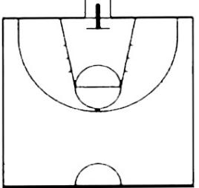  学生认真观察教师动作，记住起跳节奏，“一大，二小，三向上”，运球时进入起跨区及时跨步拿球。分为四组进行练习。小组长进行组织管理。接受教师的指导，及时改进动作。相互评价，精神面貌良好。  学生分组练习，练习时  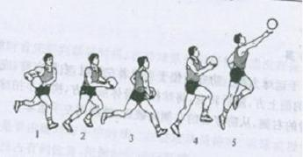  接受教师的指导和改进动作，相互评价，鼓励。  组织全班成四列横队练习。练习时，反应速度快，降低重心。坚持到最后。 |  |  | 15  分钟  8  ∣  10  分钟  5  分钟 | 10  次  8  ∣  10  次  4  次 | 中  中  大
结束部分 | 放松总结评价 |  | 1、放松练习。教法：讲解要求，语言诱导。  2、小结讲评。  3、整理场地、归还器材  4、师生再见 |  | 1、学生集体放松。  2、学生相互评价总结。  3、归还器材。  4、师生再见。 |  |  | 5  分  钟 |  | 小
教学资源 | 篮球场：2片  篮 球：36个  黑 板：1块 |  |  |  | 运动负荷预计 | 平均练习密度: 35%～40%  平均心率:120~130次/min  最高心率：150次/min
课后反思

